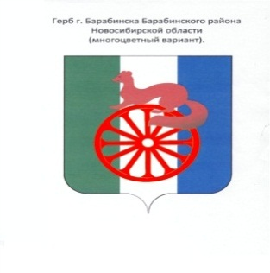

КОНТРОЛЬНО-СЧЕТНЫЙ ОРГАН ГОРОДА БАРАБИНСКА БАРАБИНСКОГО РАЙОНА НОВОСИБИРСКОЙ ОБЛАСТИ

______________________________________________________________________

632332, Новосибирская область, г.Барабинск, ул. Калинина, д. 3, Тел.: (38361)220-92

Информация

по результатам проведения экспертизы проекта бюджета города Барабинска Барабинского района Новосибирской области на 2022 год и плановый период 2023 и 2024 годов.

Экспертиза проекта бюджета проведена на основании пункта 1.2 плана работы КСО города Барабинска на 2021 год и приказа председателя КСО г. Барабинска.

Состав группы (комиссии):

Председатель КСО Крылова М.В.

Инспектор КСО Первухина С.В.

В ходе проведения экспертизы проекта бюджета города Барабинска на 2022год и плановый период 2023 и 2024 годов, нарушений не установлено. По результатам проверки составлено экспертное заключение.

Экспертное заключение на проект бюджета города Барабинска направлено Главе города Барабинска и Председателю Совета депутатов города Барабинска.

Председатель КСО г.Барабинска С.В.Первухина